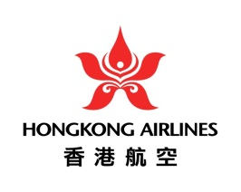

**HONGKONG SHENZHEN**

**Macau Zhuhai**

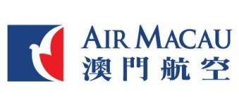

**3DAYS 2NIGHTS**

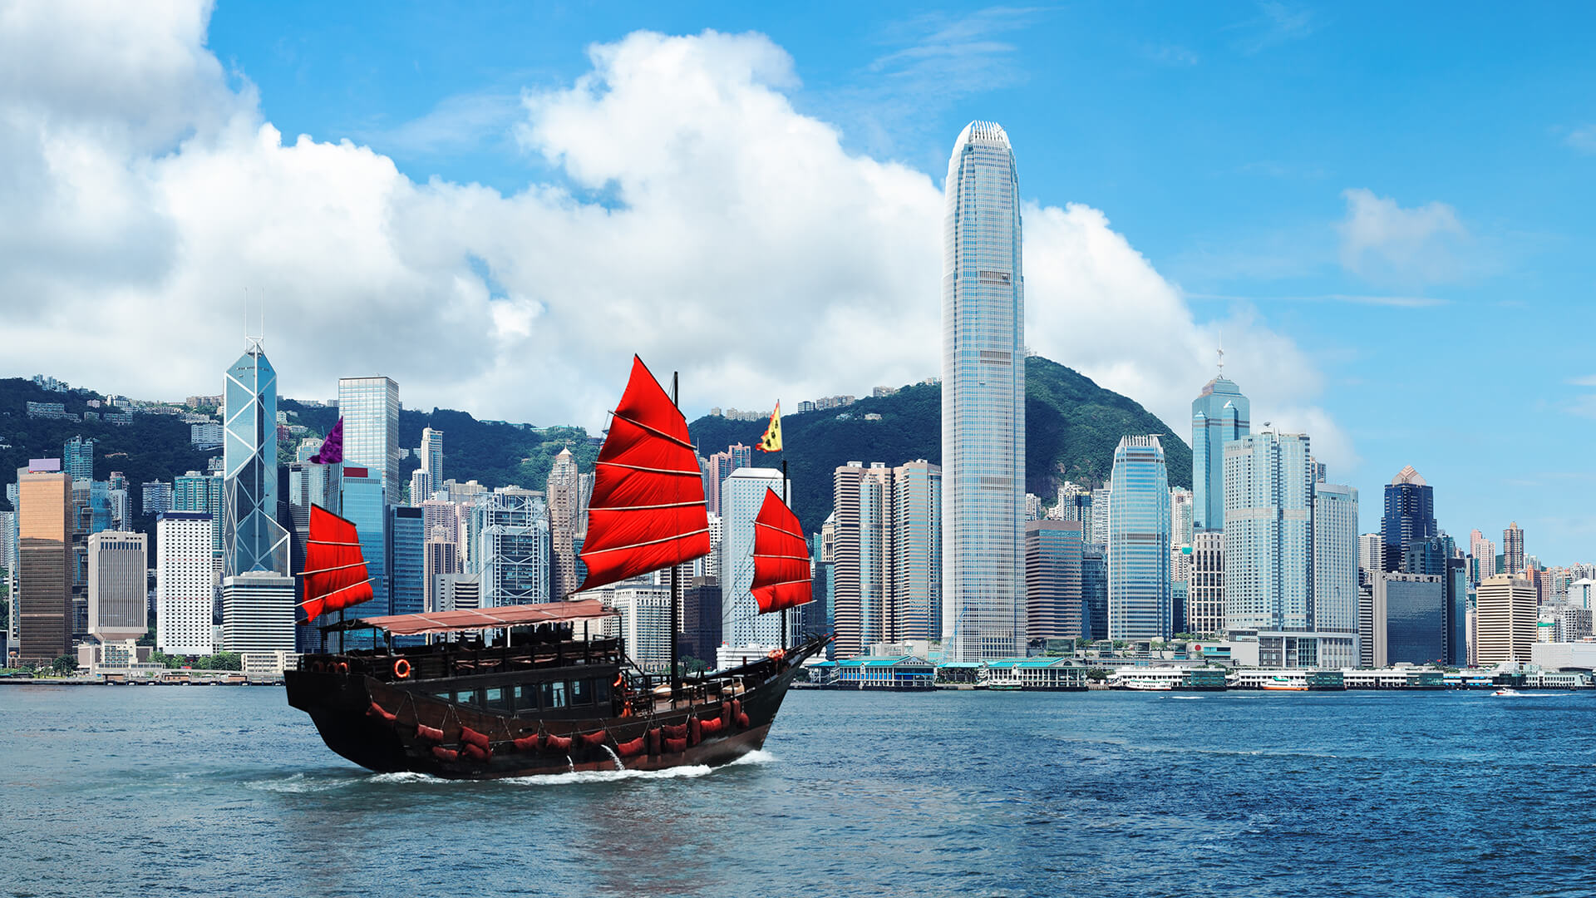

**กำหนดวันเดินทาง :**

**เดือน เมษายน 2562 16-18 / 28-30**

|  |  |  |  |
| --- | --- | --- | --- |
| **ราคาทัวร์** | | | |
| **ผู้ใหญ่** | **เด็กมีเตียง** | **เด็กไม่มีเตียง** | **พักเดี่ยว** |
| **8,888** | **12,888** | **12,888** | **4,500** |

**อัตรานี้ยังไม่รวมค่าวีซ่ากรุ๊ป 1500 บาท ต่อ/ท่าน และ**

**ยังไม่รวมค่าทิปสำหรับ ไกด์ท้องถิ่น/คนขับรถ อัตราการให้ทิป ผู้ใหญ่ และเด็ก ท่านละ 1,500 บาท**

**\*\*ขออนุญาตเก็บทิปที่สุนามบินสุวรรณภูมิ\*\***

**ค่าทิปหัวหน้าทัวร์แล้วแต่ความพึงพอใจของท่าน**

**วันแรกของการเดินทาง** **สนามบินสุวรรณภูมิ – ฮ่องกง – วัดเจ้าแม่กวนอิมฮ่องฮำ - งานฮวงจุ้ย**

**วัดแชกงหมิว – อิสระช้อปปิ้งจิมซาจุ่ย - เซินเจิ้น**

**01:30 น. พร้อมกันที่สนามบินสุวรรณภูมิเคาน์เตอร์เช็คอิน เคานเตอร์ K ชั้น 4 ทางเข้าประตู 5 อาคารผู้โดยสารขาออกระหว่างประเทศ สายการบินฮ่องกงแอร์ไลน์** โดยมีเจ้าหน้าที่ของบริษัทฯ คอยอำนวยความสะดวกแก่ท่าน ในการตรวจเช็คเอกสาร สัมภาระ และที่นั่งก่อนออกเดินทาง

**03:20 น. นำท่านเดินทางสู่ เกาะฮ่องกง โดยเที่ยวบินที่ HX762**

**07:05 น. ถึงสนามบินฮ่องกง Chek Lap Kok เกาะลันเตา** หลังผ่านพิธีการตรวจคนเข้าเมืองและศุลกากร จุดนัดพบประตูทางออก นำท่านเดินทางผ่านสะพานแขวนชิงหม่า เป็นสะพานแขวนสำหรับรถยนต์และรถไฟที่ยาวที่สุดของโลกมีระยะทาง2.2กิโลเมตรซึ่งได้รับการออกแบบโดยสถาปนิกชื่อดังระดับโลกนอร์แมน ฟอสเตอร์ ระหว่างทางท่านจะได้ชมวิวทิวทัศน์ของเกาะฮ่องกง

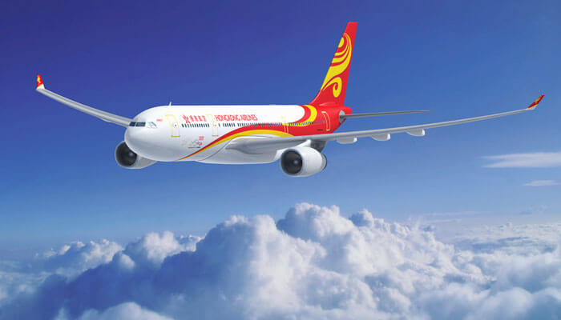

**เจ้าแม่กวนอิมฮ่องฮำ**

จากนั้นนำท่านไปไหว้ **เจ้าแม่กวนอิมฮ่องฮำ Hung Hom Kwun Yum Temple** เป็นวัดเก่าแก่ของฮ่องกงสร้างตั้งแต่ปี ค.ศ. 1873 เป็นหนึ่งในวัดที่ชาวฮ่องกงนั้นเลื่อมใสกันมาก ด้วยความที่เจ้าแม่กวนอิมนั้นเป็นเทพเจ้าแห่งความเมตตา ฉะนั้นเมื่อใครมีทุกข์ร้อนอะไรก็มักจะมากราบไหว้ขอพรให้เจ้าแม่นั้นช่วยเหลือ  และยังมีพิธีขอซองอั้งเปาจากเจ้าแม่กวนอิมอีกด้วย โดยคนส่วนใหญ่จะนิยมไปในเทศกาลตรุษจีนเพราะเป็นศิริมงคลในเทศกาลปีใหม่ ซึ่งทางวัดจะจำหน่ายอุปกรณ์สำหรับเซ่นไหว้พร้อมซองแดงไว้ให้ผู้มาขอพร เมื่อสักการะขอพรโชคลาภแล้วก็ให้นำซองแดงมาวนเหนือกระถางธูปหน้าองค์เจ้าแม่กวนอิมตามเข็มนาฬิกา 3 รอบ และเก็บซองแดงนั้นไว้เพื่อเป็นสิริมงคล ต่อไป

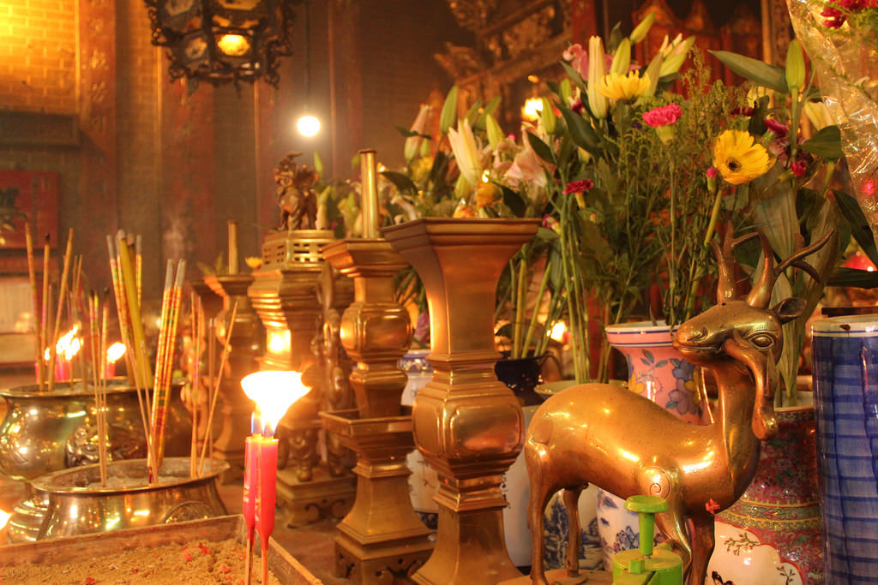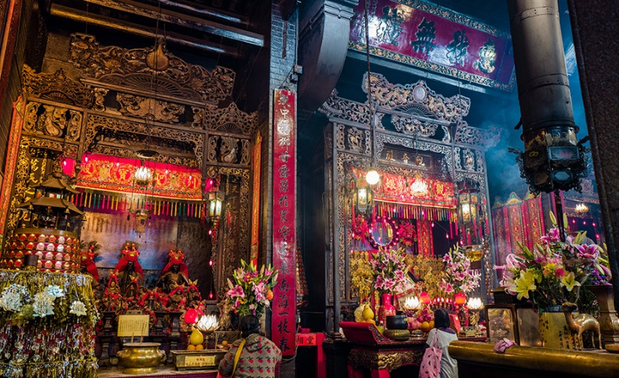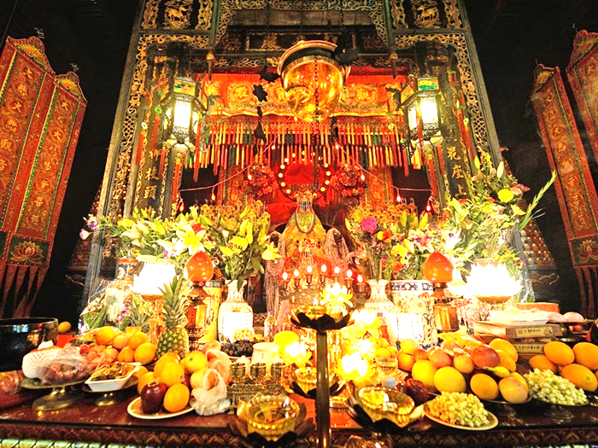

**งานฮวงจุ้ย**

จากนั้นนำท่านเยี่ยมชม **งานฮวงจุ้ย** ที่ขึ้นชื่อของฮ่องกงพบกับงานดีไซน์ที่ได้รับรางวัลอันดับยอดเยี่ยม เครื่องประดับกังหันนำโชค จี้ แหวน กำไล สวมใส่เสริมความเฮง ความเจริญรุ่งเรืองในหน้าที่การงาน ค้าขายธุรกิจใดๆก็รุ่งเรืองมากมาย เดินทางไปที่ใดหนใดก็แคล้วคลาดปลอดภัย คิดหวังสิ่งใดก็สมดั่งใจปรารถนาทุกประการ และนำท่านชม **ร้านปี่เซี่ยะหยก** สัตว์นำโชคลาภความมั่งมี

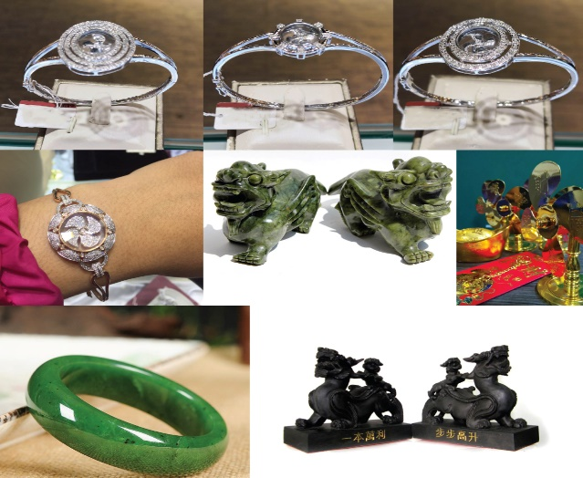

**รับประทานอาหารกลางวัน ณ ภัตตาคาร**

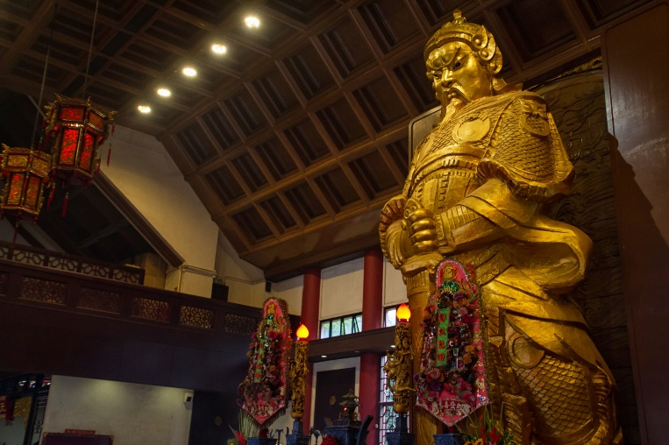

**วัดแชกงหมิว (Che Kung Temple)**

**วัดแชกงหมิว (Che Kung Temple)** เป็นที่ร่ำลือถึงความศักดิ์สิทธิ์ เรื่องของกังหันลมที่พัดพาเอาสิ่งไม่ดีออกจากชีวิต เชื่อว่าการหมุนกังหันกลับทิศ จะช่วยหมุนชีวิตพลิกผันจากร้ายกลายเป็นดีได้ ทำให้วัดนี้มีชื่อเรียกอีกอย่างหนึ่งว่า วัดกังหันลม เดิมทีวัดนี้เป็นวัดเล็กๆ ที่เก่าแก่และได้อนุรักษ์ไว้เป็นโบราณสถาน อยู่ทางด้านหลังของเรือนใหม่ ส่วนเรือนใหม่สร้างเสร็จในปี 1993 บนเนื้อที่ 50,000 ตารางฟุต สร้างขึ้นเพื่อระลึกถึงท่านแชกง นักรบผู้ซึ่งปกป้องจักรพรรดิราชองค์สุดท้ายแห่งวงค์ซ่ง

**ธรรมเนียมการไหว้เทพเจ้าแชกง**

* **เมื่อเข้าไปในศาลให้ยืนอยู่เบื้องหน้ารูปปั้นขนาดมหึมาของท่านแชกง**
* **อธิษฐานขอพรและมองหน้าท่าน อย่างมุ่งมั่น**
* **ทำพิธีหมุนกังหันแห่งโชคชะตา โดยใช้นิ้วชี้หมุนกังหันตามเข็มนาฬิกา**
* **ถ้าชีวิตในปีที่ผ่านมาไม่ดี ให้ใช้มือซ้ายหมุนด้านซ้ายไปขวา**
* **ถ้าชีวิตดีอยู่แล้วก็ให้หมุนกังหันกลับจากขวาไปซ้าย**
* **เมื่อหมุนกังหันเสร็จแล้ว ตีกลอง อีก 3 ครั้ง ดังๆ เพื่อให้เป็นที่รับรู้ทั่วกันทั้งฟ้าดิน และให้พรนั้นสมประสงค์**

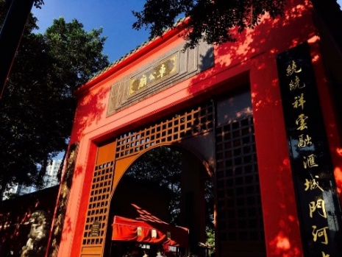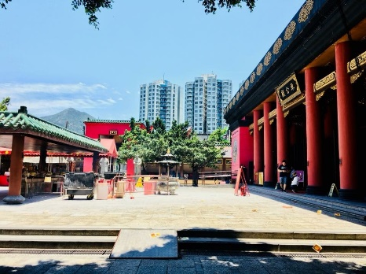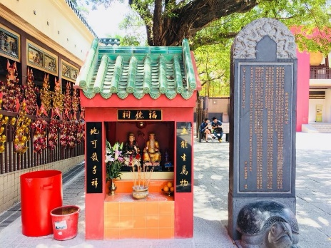

**ย่านจิมซาจุย (Tsim Sha Tsui)**

จากนั้นนำท่านช้อปปิ้ง **ย่านจิมซาจุย (Tsim Sha Tsui)** บนถนนนาธาน ฝั่งเกาลูน หากท่านต้องการอัพเดตเทรนด์ล่าสุดของฮ่องกง ต้องถนนนาธาน ย่านจิมซาจุ่ย บนฝั่ง เกาลูน ถือเป็นแหล่งช้อปแห่งแรกของเกาะฮ่องกงที่ทันสมัยที่สุด มีร้านค้าไว้เกือบทุกประเภท รวมทั้งโรงแรมนับสิบและห้างสรรพสินค้าขนาดใหญ่ที่มีสินค้าแบรนด์เนมมากมายจากทุกมุมโลก ล้ำสมัยสุด ๆ แปลกใหม่ หลากหลายประเภทให้จับจ่าย ไม่ว่าจะเป็น เสื้อผ้า กระเป๋า รองเท้า เครื่องใช้ไฟฟ้า กล้องดิจิตอล โทรศัพท์มือถือ เชิญเลือกชมซื้อสินค้าแฟชั่นที่มีเอกลักษณ์เป็นของ ตัวเองในสินค้ากิ๊บเก๋มากมาย ให้ได้เลือกมิกซ์แอนด์แมช ได้อย่างเมามันส์กันเลยทีเดียว สวรรค์ของนักท่องเที่ยวอย่างแท้จริง นับว่าเป็นแหล่งขายเครื่องใช้ไฟฟ้า กล้องดิจิตอล โทรศัพท์มือถือ และอุปกรณ์อิเล็กทรอนิกมากมาย หากนักท่องเที่ยวควรจะต่อรองราคาให้ดี เพราะอาจจะเจอที่ถูกกว่าในร้านถัดไป ทางที่ดีควรเดินสำรวจราคาหลายๆ ร้านก่อนตัดสินใจเมืองที่ไม่เคยหลับ

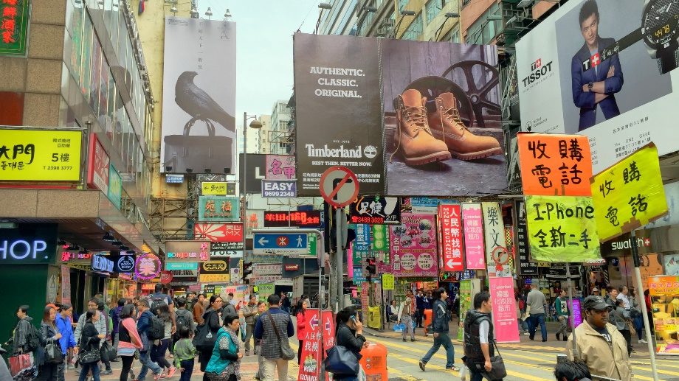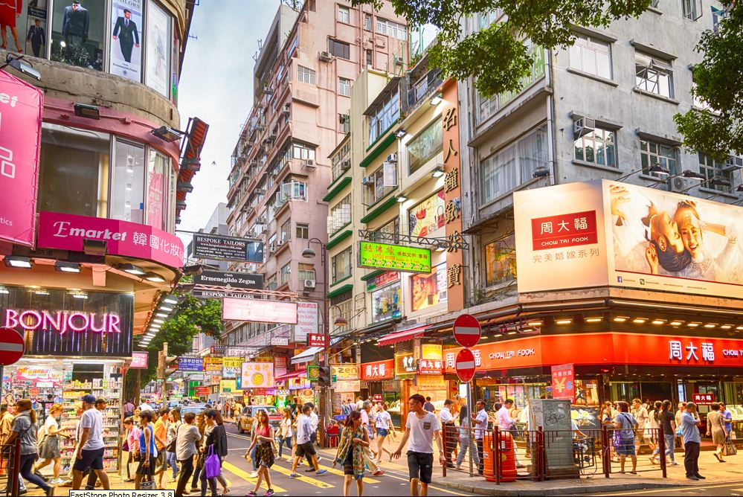

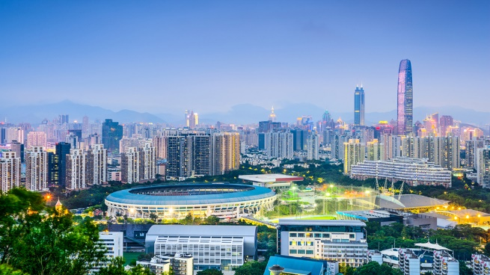

**เซินเจิ้น**

18.00 น. นำท่านเดินทางสู่ **เซินเจิ้น (โดยรถบัส)** เป็นเขตเศรษฐกิจพิเศษของจีน เดิมเป็นเพียงหมู่บ้านชาวประมงธรรมดาอยู่ในมณฑลกวางตุ้ง ตัวเมืองเซินเจิ้น ไดรับการวางระบบผังเมืองอย่างดีมีสภาพภูมิทัศน์ และสภาพแวดล้อมที่เป็นระเบียบสวยงาม



**รับประทานอาหารค่ำ ณ ภัตตาคาร**

**หลังอาหารค่ำ นำท่านเดินทางเข้าสู่ที่พัก FX HOTEL หรือระดับเทียบเท่า**

**วันที่สองของการเดินทาง** **เซินเจิ้น - ร้านหยก ผ้าไหม และบัวหิมะ – เมืองจูไห่ – จูไห่ฟิชเชอร์เกิร์ล**

 **อิสระช้อปปิ้งตลาดก๋งเป่ย**

**รับประทานอาหารเช้า ณ ห้องอาหารของโรงแรม**

**ร้านหยก ผ้าไหม และบัวหิมะ**

จากนั้นพาทุกท่าน เลือกซื้อ เลือกชม **หยก** หลากหลายรูปแบบ สินค้าขึ้นชื่ออีกหนึ่งอย่างของเมืองจีน และ เลือกซื้อ**ผ้าไหมของเมืองจีน** ที่ไม่เหมือนใคร ห่มแล้วอุ่นเวลาหนาว ห่มแล้วไม่ร้อนรู้สึกสบายในหน้าร้อน และสินค้าที่หลายคนรู้จักเป็นอย่างดี สำหรับ **บัวหิมะ** ที่ใช้รักษาแผลสด ไฟไหม้ น้ำร้อนลวก หรือแม้ กระทั่งแต้มสิว แต้มฝ้า ก็ยังได้

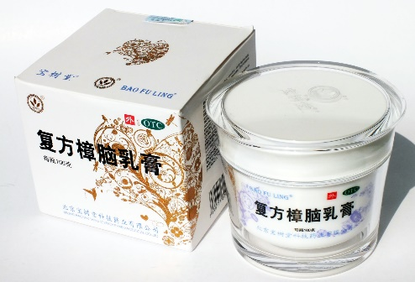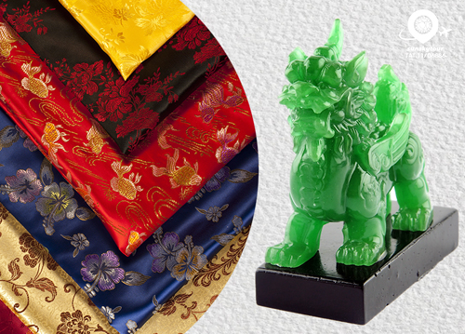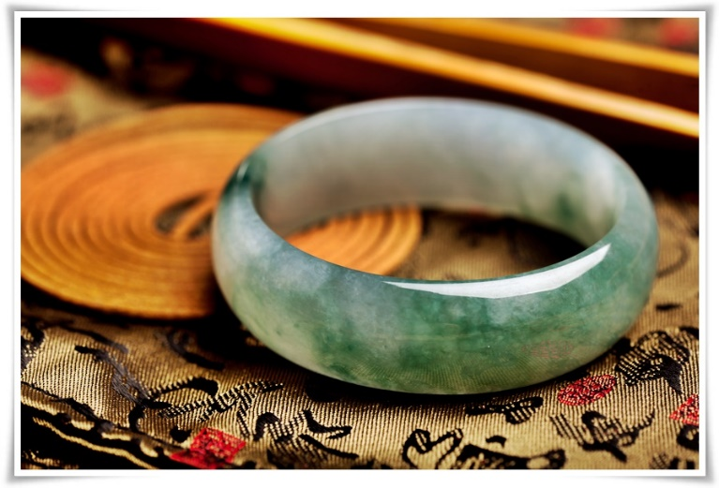

 **รับประทานอาหารกลางวัน ณ ภัตตาคาร**

**หลังจากอาหารกลางวันนำท่านเดินทางสู่จูไห่ โดยรถบัส ใช้เวลาประมาณ 2 ชั่วโมง**

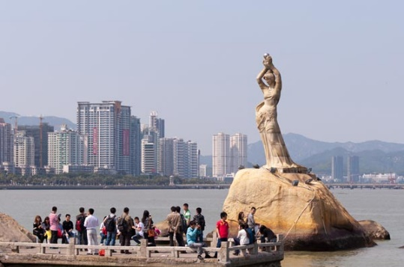**จูไห่ฟิชเชอร์เกิร์ล**

**รูปปั้นฟิชเชอร์เกิร์ล (The Fisher Girl Statue)** ซึ่งเป็นอนุสรณ์สถานที่สร้างขึ้นเพื่อรำลึกถึงตำนานความรักสุดยิ่งใหญ่ของชายชาวบ้านและเทพธิดาแห่งท้องทะเล ตั้งอยู่บริเวณอ่าว Xianglu สร้างขึ้นจากหินแกรนิต สูงประมาณ 8.7 เมตร มีลักษณะยืนอย่างสง่างามอยู่บนก้อนหินในทะเล โดยสวมใส่สร้อยข้อมือและสร้อยคออันวิจิตรสวยงาม พร้อมทั้งถือไข่มุกไว้บนศีรษะ ถือได้ว่าเป็นเอกลักษณ์ของเมืองจูไห่เลยทีเดียว

**ตลาดใต้ดิน กงเป่ย / ตลาดก๋งเป่ย**

เป็นแหล่งช้อปปิ้งสุดฮอตของเมืองจูไห่ ตั้งอยู่บริเวณชั้นใต้ดินของด่านตรวจคนเข้าเมืองจูไห่-มาเก๊า มีสินค้ามากมายหลากหลายแบบให้เดินเลือกซื้อ ทั้งเสื้อผ้า รองเท้า กระเป๋าแฟชั่น อุปกรณ์อิเล็กทรอนิกส์ ฯลฯ ซึ่งมีคุณภาพดีและราคาย่อมเยา นักช้อปทั้งหลายห้ามพลาดเด็ดขาด

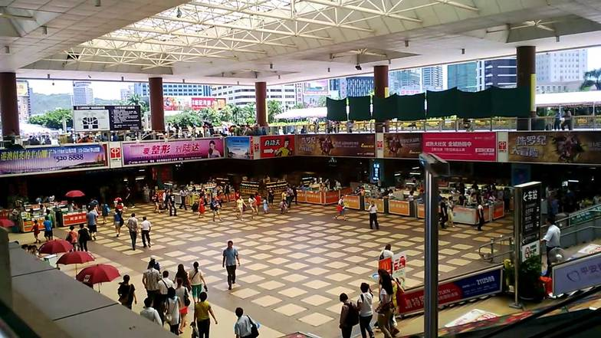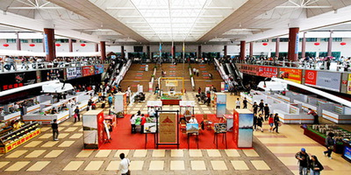



**รับประทานอาหารค่ำ ณ ภัตตาคา**

**หลังอาหารค่ำ นำท่านเดินทางเข้าสู่ที่พัก 365 ART Hotel หรือระดับเทียบเท่า**

**วันที่สามของการเดินทาง** **เมืองจูไห่ – มาเก๊า – ผ่านชมเจ้าแม่กวนอิมริมทะเล - โบสถ์เซนต์ปอล**

**เซนาโด้ สแควร์ – ร้านขนมเบเกอรี่ วัดอาม่า - เวเนเชี่ยน – สนามบินมาเก๊า กรุงเทพฯ**

 **รับประทานอาหารเช้า ณ ห้องอาหารของโรงแรม**

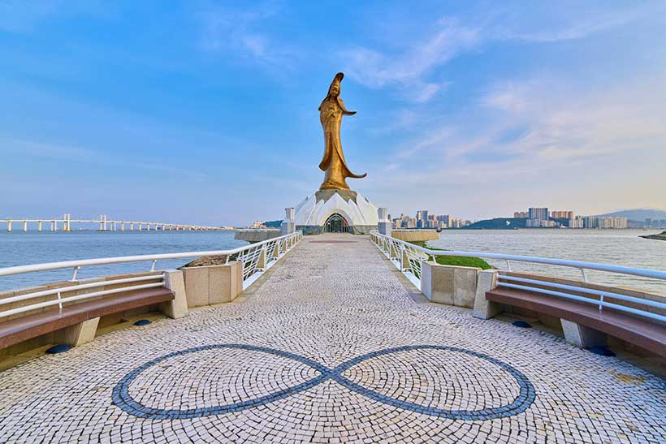**หลังจากอาหารเช้า นำท่านเดินทางสู่ เมืองมาเก๊า โดยผ่านด่าน ทางด่านก๋งเป่ย**

หลังผ่านพิธีการตรวจคนเข้าเมือง จากนั้นนำท่านชม**ผ่านชม** **เจ้าแม่กวนอิมริมทะเล** ที่ตั้งอยู่ริมทะเล เจ้าแม่กวนอิมองค์ทองสร้างด้วยทองสัมฤทธิ์ทั้งองค์ มีความสูง 18 เมตร หนักกว่า 1.8 ตัน



**รับประทานอาหารกลางวัน ณ ภัตตาคาร**

**วิหารเซนต์ปอล**

จากนั้นก็แวะถ่ายรูปคู่ กับ **วิหารเซนต์ปอล** โบสถ์แห่งนี้เคยเป็นส่วนหนึ่งของวิทยาลัยเซนต์ปอล ซึ่งก่อตั้งในปี 1594 และปิดไปในปี 1762 และเป็นมหาวิทยาลัยตามแบบตะวันตกแห่งแรกของเอเชียตะวันออก โบสถ์เซนต์ปอลสร้างขึ้นในปี 1580 แต่ถูกทำลายถึงสองครั้ง ในปี 1595 และ 1601 ตามลำดับ จนกระทั่งเกิดเพลิงไหม้ในปี 1835 ทั้งวิทยาลัย และโบสถ์ถูกทำลายจนเหลือแต่ด้านหน้าของตึกฐานโบสถ์ส่วนใหญ่ และบันไดหน้าด้านหน้าของตึกแสดงให้เห็นถึงสไตล์ผสมระหว่างตะวันออก และตะวันตกและมีอยู่ที่นี่เพียงแห่งเดียวเท่านั้นในโลก

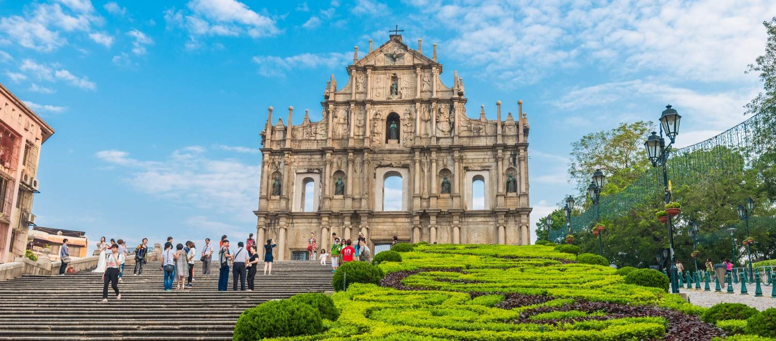

**เซนาโด้สแควร์**

เดินผ่านชม **เซนาโด้สแควร์** ถือได้ว่าเป็นทำเลทองทางธุรกิจของมาเก๊าเพราะรวบรวมสินค้าคุณภาพและ ร้านค้าต่างๆ ไว้มากมาย มีเสื้อผ้าทุกแบบทุกสไตล์ และยังมีสินค้าจากโรงงานผู้ผลิตสินค้าต่างๆ ของมาเก๊าวางขายอยู่ด้วยเรียกว่า ช้อปปิ้งที่นี่แห่งเดียวก็คุ้มเกินพอ แวะชิมและซื้ อขนมพื้นเมือง

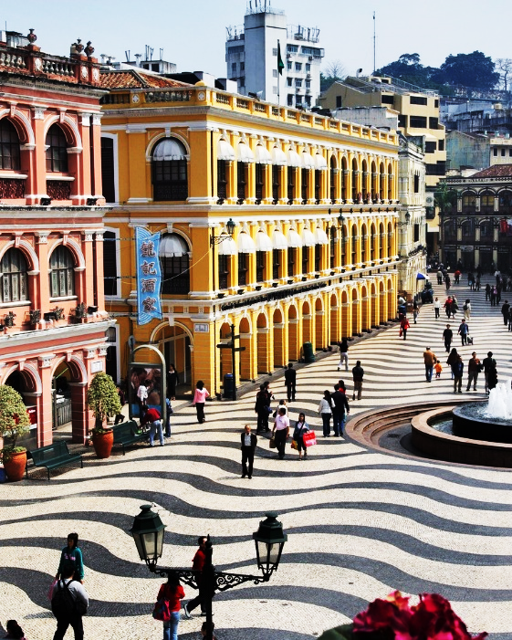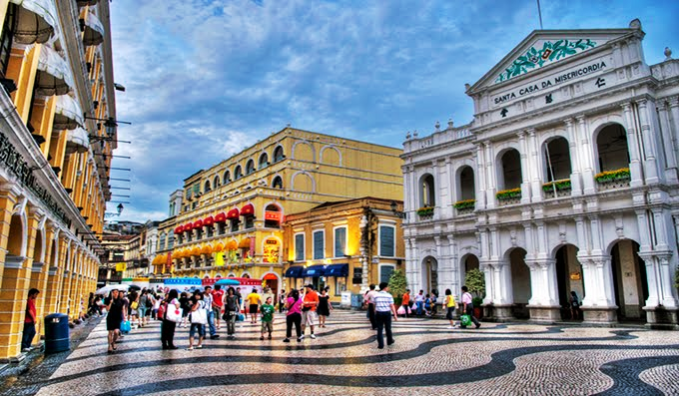

**แวะชิมและซื้อขนมพื้นเมืองรวมถึงวิตามินต่างๆ** ในราคาโดนใจ ไม่ว่าจะเป็น วิตามินสกัดจาก ปลาทะเลน้ำลึก หรือ น้ำนมผึ้ง ที่ช่วยบำรุงผิวพรรณ หรือ เลือกซื้อหมูแผ่นไปเป็นของฝากก้อสามารถเลือกได้ที่นี่

**วัดอาม่า** นำทุกท่านชม **วัดอาม่า** ให้ทุกท่านได้กราบไหว้เจ้าแม่ทับทิมที่วัดอาม่า ซึ่งเป็นวัดที่มีชื่อเสียงมากๆ สำหรับวัดแห่งนี้ ตั้งอยู่ใกล้กับทะเลทางตอนใต้ของเกาะมาเก๊า ภายในวัดมีจุดกราบไหว้ขอพรอยู่หลายจุด ซึ่งแต่ละจุดจะอยู่บนเนินเขาตั้งเดินขึ้นไปบันไดไป ในแต่ละชั้นก็จะมีทั้งศาลเจ้า, ศาลา, ประตูโบราณ, สิ่งศักสิทธิ์ต่างๆให้เราได้ขอพร

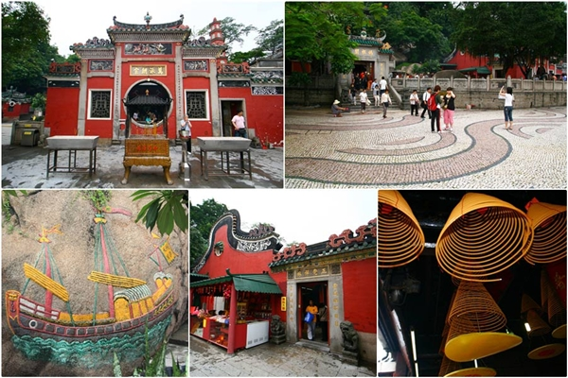

**เดอะเวเนเซี่ยน**

นำท่านเข้าสู่  **เดอะเวเนเซี่ยน**  **หรือ เวนิสมาเก๊า**  โรงแรมครบวงจรใหญ่ที่สุดในเอเซีย สัมผัสบรรยากาศแบบเวนิส  เพลิดเพลินกับการช้อปปิ้งร้านค้ายี่ห้อดังๆ ถึง 350 ร้านค้า และอิ่มเอมกับร้าน อาหาร ถึง 40 แห่งภายในเมืองเวนิสของโรงแรม  ล่องเรือกอนโดลาใน ดินแดนเวนิสแห่งตะวันออก หรือเลือกชมโชว์ต่างๆ ก็ได้ตามใจ ชอบ   (การล่องเรือ ประมาณ 180 เหรียญฮ่องกง หรือ ชมโชว์ ต่างๆ ต้องเสียค่าใช้จ่ายเพิ่มเติมเอง)

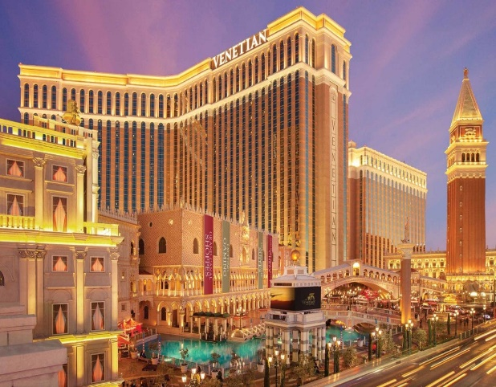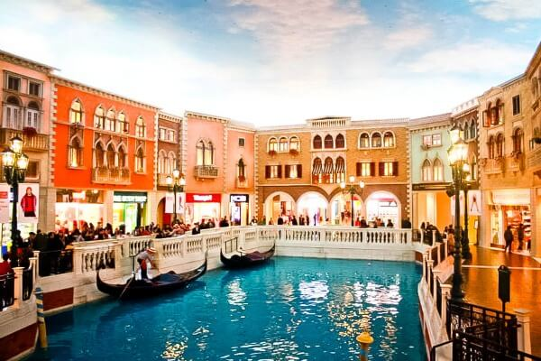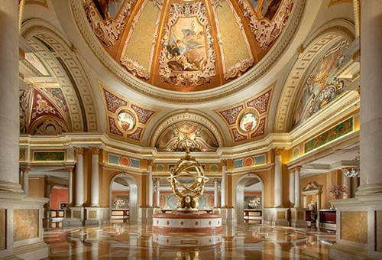

**ได้เวลานัดหมายนำทุกท่านเดินทางสู่ สนามบินมาเก๊า**

**19.00 น. นำท่านลัดฟ้ากลับกรุงเทพฯ โดยสายการบินแอร์มาเก๊า  เที่ยวบินที่ NX 882**

**20.50 น. เดินทางถึงสนามบินสุวรรณภูมิ โดยสวัสดิภาพ**

**------------------------------------------------------------------------**

**ทางบริษัทฯ ขอสงวนสิทธิ์ในการเปลี่ยนแปลง หรือยกเลิกเงื่อนไขต่างๆ**

**โดยไม่จำเป็นต้องแจ้งให้ทราบล่วงหน้า**

**หมายเหตุ สามารถออกเดินทางได้ขั้นต่ำ 20 ท่านขึ้นไป**

**อัตรานี้ยังไม่รวมค่าวีซ่ากรุ๊ป 1500 บาท ต่อ/ท่าน และ**

**ยังไม่รวมค่าทิปสำหรับ ไกด์ท้องถิ่น/คนขับรถ อัตราการให้ทิป ผู้ใหญ่ และเด็ก ท่านละ 1,500 บาท**

**\*\*ขออนุญาตเก็บทิปที่สุนามบินสุวรรณภูมิ\*\***

**ค่าทิปหัวหน้าทัวร์แล้วแต่ความพึงพอใจของท่าน**

**\*\*\* อัตราค่าบริการทัวร์นี้ เป็นทัวร์ที่เข้าร้านช้อปปิ้ง ซึ่งร่วมกับการท่องเที่ยวแห่งประเทศจีน เพื่อส่งเสริมให้มีการประชาสัมพันธ์สินค้าพื้นเมืองให้กับนักท่องเที่ยวทั่วไปได้รู้จัก คือ บัวหิมะ , หยก , ชา , การนวดฝ่าเท้า , ไข่มุก , ผ้าไหม , ฯลฯ ซึ่งสนับสนุนค่าใช้จ่ายบางส่วนให้ท่านได้เที่ยวในราคาประหยัด จึงเรียนให้กับนักท่องเที่ยวทุกท่านทราบว่า ร้านทุกร้านจำเป็นต้องรบกวนทุกท่านแวะชม.....ซึ่งจะใช้เวลาร้านละประมาณ 60 นาที ถึง 90 นาที ซื้อหรือไม่ซื้อขึ้นอยู่กับความพอใจของลูกค้าเป็นหลัก ไม่มีการบังคับใดๆ ทั้งสิ้น หากไม่เข้าร้านช้อปปิ้งทางบริษัทฯ ขอสงวนสิทธิ์เก็บค่าทัวร์เพิ่มท่านละ 1,000 หยวน \*\*\***

**อัตรานี้รวมบริการ**

• ค่าตั๋วเครื่องบินขาไป โดยสายการบินฮ่องกงแอร์ไลน์ ชั้นประหยัดเส้นทางกรุงเทพฯ–ฮ่องกง

• ค่าตั๋วเครื่องบินขากลับ โดยสายการบินแอร์มาเก๊า ชั้นประหยัดเส้นทาง มาเก๊า–กรุงเทพฯ

• ค่าภาษีน้ำมันเชื้อเพลิงและค่าประกันภัยการเดินทางที่มีการเรียกเก็บจากสายการบิน ซึ่งเป็นอัตรา

ณ วันที่ 15 มีนาคม 2562 และ **ท่านต้องชำระเพิ่ม หากสายการบินมีการเรียกเก็บเพิ่ม**

• ค่าน้ำหนักของกระเป๋าเดินทางในกรณีที่เกินกว่าสายการบินกำหนด (20 กิโลกรัมต่อท่าน )

• ค่าโรงแรมที่พักตามรายการที่ระบุ (สองท่านต่อหนึ่งห้อง)

• ค่าเข้าชมสถานที่ต่างๆ ตามรายการที่ระบุ

• ค่าอาหารและเครื่องดื่มตามรายการ

• ค่ารถรับส่งระหว่างนำเที่ยวตามรายการที่ระบุ

• ค่าภาษีสนามบินทุกแห่งที่มี ซึ่งเป็นอัตรา ณ วันที่ 15 มีนาคม 2562 และ **ท่านต้องชำระเพิ่ม หากสายการบินมีการเรียกเก็บเพิ่ม**

• ค่ามัคคุเทศก์ของบริษัทฯ จากกรุงเทพฯ ที่คอยอำนวยความสะดวกแก่ท่านตลอดการเดินทางในต่างประเทศ

• ค่าประกันอุบัติเหตุคุ้มครองในวงเงินท่านละ 1,000,000 บาท

**อัตรานี้ไม่รวมบริการ**

• **ค่าทิปไกด์ท้องถิ่น/คนขับรถ สำหรับผู้ใหญ่ และ เด็ก ท่านละ 1,500 บาท ตลอดทิปการเดินทาง**

* **อัตรานี้ยังไม่รวมค่าธรรมเนียมวีซ่าเข้าประเทศจีน วีซ่ากรุ๊ป แบบ 144**

• **ค่าทิปหัวหน้าทัวร์แล้วแต่ความพึงพอใจของท่าน**

• **ค่าธรรมเนียมวีซ่าเดี่ยวเข้าประเทศจีน *** ในกรณีที่ทางรัฐบาลจีน ประกาศยกเลิกวีซ่ากรุ๊ปแบบ 144 ชั่วโมง ผู้เดินทางต้องเสียค่าใช้จ่าย ในการทำวีซ่าเพิ่ม ท่านละ 1,800 บาท \*\*\***

• ค่าธรรมเนียมการทำหนังสือเดินทาง

• ค่าใช้จ่ายส่วนตัวนอกเหนือจากรายการที่ระบุ เช่น ค่าเครื่องดื่ม ค่าอาหารที่สั่งเพิ่มเอง ค่าโทรศัพท์ ค่าซักรีด

• ค่าอาหารที่ไม่ได้ระบุไว้ในรายการ

• ค่าทำใบอนุญาตที่กลับเข้าประเทศของคนต่างชาติ หรือ คนต่างด้าว

• สำหรับราคานี้บริษัทฯ จะไม่รวมค่าภาษีท่องเที่ยวหากมีการเก็บเพิ่ม

• ค่าภาษีมูลค่าเพิ่ม 7% และภาษีหัก ณ ที่จ่าย 3%

**การชำระเงิน**

• ทางบริษัทฯ จะขอเก็บเงินค่ามัดจำค่าบริการทัวร์เป็นจำนวนเงิน 10,000 บาทต่อผู้โดยสารหนึ่งท่าน หลังจากมีการทำจองสำรองที่นั่งแล้ว 2 วันทำการ

• สำหรับค่าบริการทัวร์ส่วนที่เหลือ จะขอเก็บทั้งหมดก่อนเดินทางอย่างน้อย 21 วันทำการ มิฉะนั้นทางบริษัทฯ จะขอสงวนสิทธิ์ในการคืนเงินค่ามัดจำทั้งหมด

• หากผู้โดยสารท่านใด แจ้งยกเลิกหลังออกตั๋วโดยสารเครื่องบินแล้ว บริษัทฯ ขอสงวนสิทธิ์ในการคืนค่าทัวร์ทั้งหมด

**การยกเลิก**

• หากมีการยกเลิกจะต้องแจ้งทางบริษัทก่อนเดินทางอย่างน้อย 21 วันทำงาน มิฉะนั้นบริษัทฯจะขอสงวนสิทธิ์ในการคืนเงินทั้งหมด และในการคืนมัดจำ ทางบริษัทฯ ขอสงวนสิทธิ์ในการคืนเงินไม่เต็มจำนวนการมัดจำ

• หากผู้โดยสารท่านใด แจ้งยกเลิกหลังออกตั๋วโดยสารเครื่องบินแล้ว บริษัทฯ ขอสงวนสิทธิ์ในการคืนค่าทัวร์ทั้งหมด

**หมายเหตุ**

• รายการอาจจะมีการเปลี่ยนแปลงตามความเหมาะสม เนื่องจากความล่าช้าของสายการบิน โรงแรมที่พักในต่างประเทศ เหตุการณ์ทางการเมืองและภัยธรรมชาติ ฯลฯ บริษัทฯจะคำนึงถึงความสะดวกของผู้เดินทางเป็นสำคัญ

• บริษัทฯจะไม่รับผิดชอบในกรณีที่กองตรวจคนเข้าเมืองห้ามผู้เดินทาง เนื่องจากมีสิ่งผิดกฎหมายหรือสิ่งของห้ามนำเข้าประเทศ เอกสารเดินทางไม่ถูกต้อง หรือ ความประพฤติส่อไปในทางเสื่อมเสีย หรือด้วยเหตุผลใดๆก็ตามที่กองตรวจคนเข้าเมืองพิจารณาแล้ว ทางบริษัทฯไม่อาจคืนเงินให้ท่านได้ ไม่ว่าจำนวนทั้งหมดหรือบางส่วน

• บริษัทฯ จะไม่รับผิดชอบในกรณีที่สถานทูตงดออกวีซ่า อันสืบเนื่องมาจากตัวผู้โดยสารเอง

• บริษัทฯ จะไม่รับผิดชอบในกรณีที่กองตรวจคนเข้าเมืองของประเทศไทยงดออกเอกสารเข้าเมืองให้กับชาวต่างชาติ หรือ คนต่างด้าวที่พำนักอยู่ในประเทศไทย

• เนื่องจากตั๋วเครื่องบินที่ทางบริษัทฯ ได้ทำการจองไว้เป็นตั๋วเครื่องบินแบบกรุ๊ป ดังนั้นที่นั่งทางสายการบินจะจัดให้เป็นโซนกรุ๊ปมาให้ ทางบริษัทฯไม่สามารถที่จะร้องขอได้ว่าจะขอที่นั่งโซนใหม่ และในบางครั้งที่นั่งบนเครื่องบน อาจจะไม่ได้นั่งติดกันหมดกับคนในครอบครัว แต่ทว่า ณ วันที่เดินทาง เจ้าที่และหัวหน้าทัวร์จะพยายามอย่างเต็มที่ เผื่อที่จะได้นั่งด้วยกันกับคนในครอบครัว ทั้งนี้จึงเรียนมาเพื่อทราบโดยทั่วกัน และโปรดเข้าใจ

• **บริษัทฯ ขอสงวนสิทธิ์ ในการยกเลิกการเดินทาง หากผู้ร่วมเดินทางจอยกรุ๊ปหน้าร้านไม่ถึง 15 ท่าน**

**โปรดตรวจสอบหนังสือเดินทางของท่านว่ามีอายุการใช้งานอย่างน้อย 6 เดือนนับจากวันที่เดินทางกรณีอายุหนังสือเดินทางน้อยกว่า 6 เดือนนับจากวันที่เดินทาง**

**ควรรีบทำเล่มหนังสือเดินทางใหม่ และส่งสำเนาหน้าหนังสือเดินทางมาให้กับทางบริษัทฯอีกครั้ง**

**หากมีการผิดพลาดทางบริษัทฯ จะไม่รับผิดชอบใดๆ ทั้งสิ้น**